Тема: Обыкновенные и десятичные дроби. Координатная плоскость».
Математический диктант (задания основного уровня)

1 Вариант
1.Звпишите в виде обыкновенной несократимой дроби: 0,12
2.Разложите обыкновенную дробь в десятичную дробь: $\frac{3}{20}$
3.Запишите периодическую дробь в виде обыкновенной дроби: 0,(3)
4.Запишите: а) два целых положительных числа;
б) два рациональных отрицательных числа.
5.Постройте на координатной плоскости точки: В (-3; 2); С (0; -5); D (-2; -6); К (4; 3).
6.Найдите модуль числа: - 2,(3).
7.Постройте отрезок 3,5см. На глаз разделите его на 3 равные части.
8.Найдите диаметр, если радиус равен 8см
9.Как изменится длина окружности, если ее радиус увеличить в 3 раза?
10.Как изменится площадь круга, если его радиус уменьшить в 2 раза?

2 Вариант
1.Звпишите в виде обыкновенной несократимой дроби: 0,45
2.Разложите обыкновенную дробь в десятичную дробь: $\frac{3}{50}$
3.Запишите периодическую дробь в виде обыкновенной дроби: 0,(7)
4.Запишите: а) два целых отрицательных числа;
б) два рациональных положительных числа.
5.Постройте на координатной плоскости точки: А (2; -4); М (-3; 0); N (-5; -5); В (-4; 6).
6.Найдите модуль числа: - 12,1(2).
7.Постройте отрезок 4см. На глаз разделите его на 3 равные части.
8.Найдите радиус, если диаметр равен 8см
9.Как изменится длина окружности, если ее радиус уменьшить в 4 раза.
10.Как изменится площадь круга, если его радиус увеличить в 3 раза?

Самостоятельная работа.
Вариант 1.
1.Постройте столбчатую диаграмму. Учащиеся 5 класса написали контрольную работу. Из 23 учащихся написали работу на «5» -6 учеников, на «4» - 8 учеников, один ученик написал работу на «2», остальные написали на «3».
2.Начертите на координатной плоскости треугольник АВС, если А (3; -4); В (1; 4); С (-3; -2). Найдите координаты точек пересечения стороны АВ с осью х, стороны АС с осью у.
3.На рисунке изображен график изменения температуры воздуха на протяжении суток. Рассмотрев график, дать ответ на вопросы:
а) Какова была температура в 3ч? в 17ч? в 24ч?
б) В котором часу температура была 2º? 1º? 0º? –3º?
в) Какова была минимальная температура и в котором часу?
г) На протяжении, какого времени температура была ниже нуля? выше нуля?
д) На протяжении, какого времени температура повышалась? понижалась?

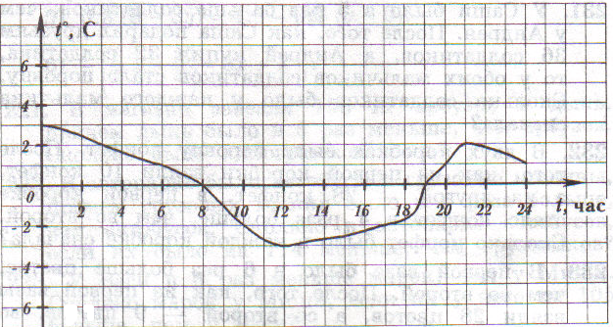

Вариант 2.
1.Постройте столбчатую диаграмму. Из 25 учащихся 6 класса написали контрольную работу на «5» - 5 учеников, на «4» - 10 учеников, два ученика написали работу на «2», остальные написали на «3».
2.Начертите на координатной плоскости треугольник MKP, если M (-2; 4); K (4; 2); P (2; -2). Найдите координаты точек пересечения стороны MP с осью Оy, стороны KP с осью Оx.
3.На рисунке изображен график изменения температуры воздуха на протяжении суток. Рассмотрев график, дать ответ на вопросы:
а) Какова была температура в 5ч? в 13ч? в 17ч?
б) В котором часу температура была -3º? -2º? 0º? 1º?
в) Какой была наивысшая температура и в котором часу?
г) На протяжении, какого времени температура была ниже нуля? выше нуля?
д) На протяжении, какого времени температура повышалась? понижалась?

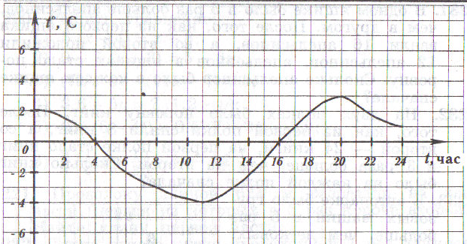

Контрольная работа.

1 Вариант

1.Разложите обыкновенную дробь $\frac{8}{9}$ в десятичную периодическую дробь. 2.Найдите приближенную разность чисел, беря их с точностью до 0,001: 12,(15) – 3,7236.
3.На координатной плоскости проведите прямую MN через точки M (-4; -2) и N (5; 4) и отрезок KD, соединяющий точки K (-9; 4) и D (-6; -8). Найдите координаты точки пересечения отрезка KD и прямой MN.
4.Вычислите длину окружности, если радиус ее равен 0,35дм.
5.Вычислить площадь круга, диаметр которого равен 16см.
6.Используя график движения велосипедиста, определить:
  - На каком расстоянии от дома был велосипедист через 3 часа?
  - Сколько времени велосипедист отдыхал?
  - Через какое время велосипедист был в 8 км от дома?

2 Вариант
1.Разложите обыкновенную дробь $\frac{7}{9}$ в десятичную периодическую дробь.
2.Найдите приближенную сумму чисел, беря слагаемые с точностью до 0,001: 1,3592 + 3,2(6).
3.Отметьте на координатной плоскости точки A (-4;0); B (2;6);C(-4;3); D(4;1). Проведите луч AB и отрезок CD. Найдите координаты точки пересечения луча AB и отрезка CD.
4.Вычислите длину окружности, если радиус ее равен 0,25дм.
5.Вычислить площадь круга, диаметр которого равен 14м. 6.Используя график движения туриста определить:
  - На каком расстоянии от дома был турист через 6 часов?
  - Сколько времени турист отдыхал?
  - Через какое время турист был за 8 км от дома?

